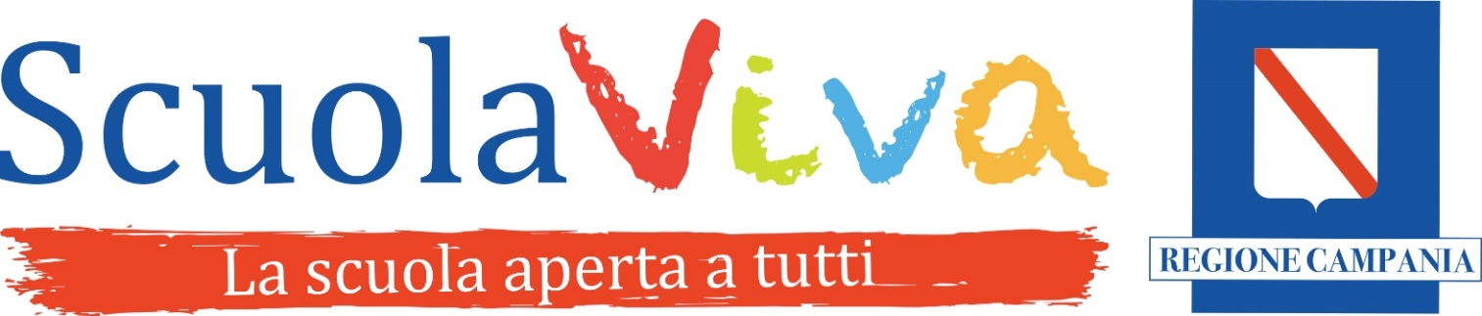

SCUOLA VIVA “EVVIVA IL CAMBIAMENTO”
Modulo7: HOLA HOLA A.S. 2017/2018
Si comunica che, dal mese di Settembre 2018, gli alunni dell’I. C. “L. Settembrini” ed esterni potranno partecipare, in orario extra scolastico, al modulo HOLA HOLA che si svolgerà presso la sede centrale in via Brecciame 46, Maddaloni (CE) .I partecipanti acquisiranno competenze specifiche che saranno convogliate in una performance finale.
Si invitano i genitori a comunicare l’adesione alle attività proposte. Si precisa che tale modulo rientra nel Progetto della Regione Campania FSE POR CAMPANIA 2014/2020 “Scuola Viva” ed è, dunque, completamente gratuito.
Si consegnerà copia cartacea del calendario incontri con relative attività programmate .

I sottoscritti ______________________________________
genitori dell’alunno ______________________________ frequentante la classe ____________ della Scuola ______________________
󠆚󠆚 Conferma 󠆚󠆚 Non Conferma
l’iscrizione al modulo HOLA HOLA- Modulo 7 – Progetto “Scuola Viva”
Firma Genitori/o esterno
_____________________________________
_____________________________________

